
八島台寮通信 令和3年 冬号
12月に入りすぐに初雪・初冠雪となり、八島台寮にも冬がやってきました。寮生のみんなは、寒さにも負けず、元気に部活動・勉強に励んでいます。特に2学期は、寮生活も充実して、係の仕事や各自の取り組みなどもしっかり行えていた様子でした。それぞれの、寮行事の中でも笑顔がたくさん見られて、活動を楽しみながら打ち込んでいます。
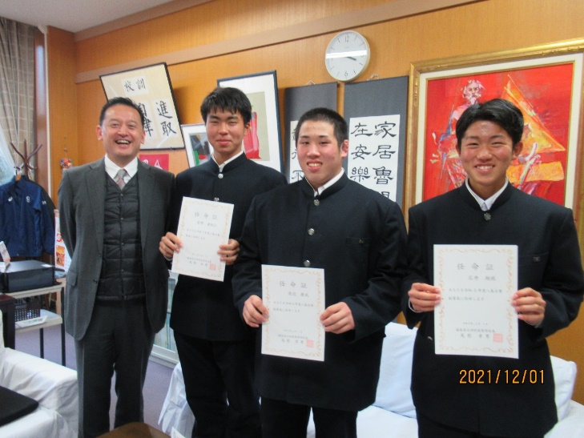
新役員任命式(12/1)

11月26日は役員改選がありました。
寮生活をこれまで以上に活気溢れる、
充実した毎日にするべく思いを胸に、それ
ぞれが自ら立候補してくれました。
12月1日は、校長室にて任命式があり
みんな笑顔で抱負を語っていました。今年度
新たな顔ぶれで、元気いっぱい力を発揮して
菅野眞紀仁 渡辺康生 石井翔琉
くれることでしょう！期待しています！
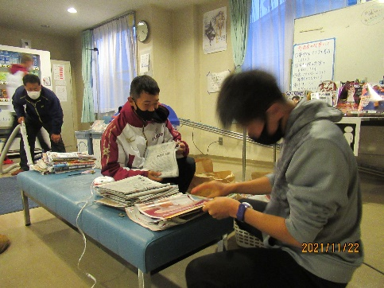
３階の洗濯室を掃除していまーす！
玄関をピカピカにしています！
冬の大掃除(11/22)

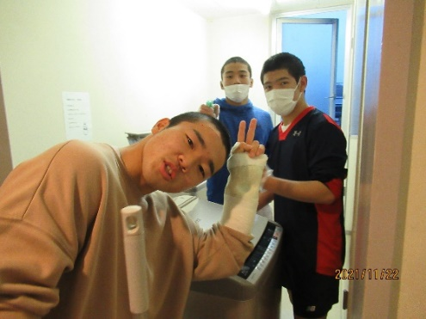
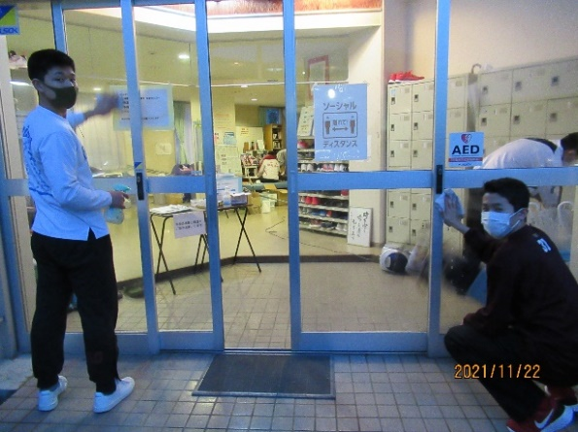

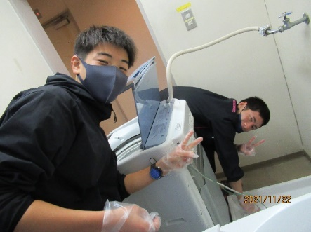
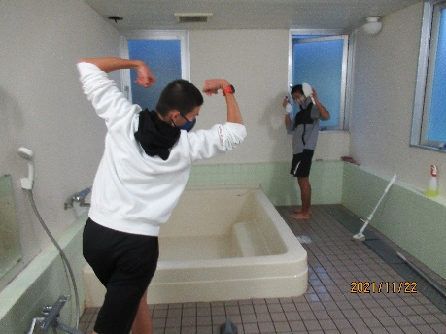

誕生日メニューの日

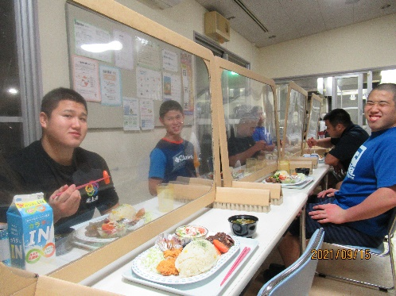
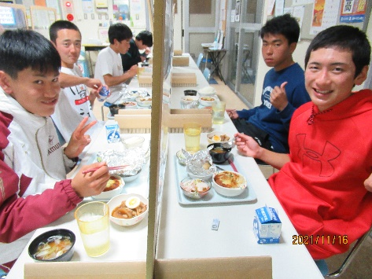
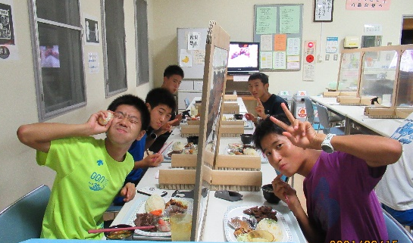

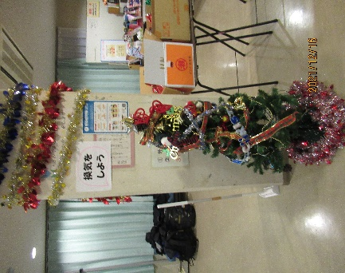
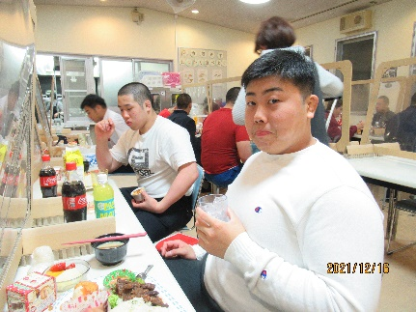
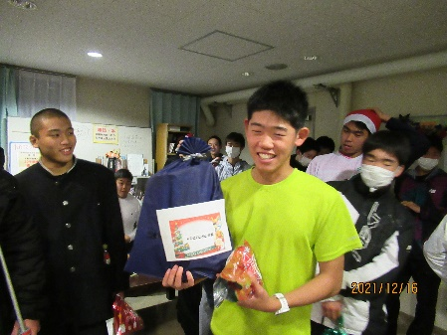
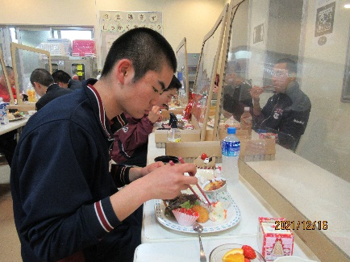

クリスマスメニュー(12/16)

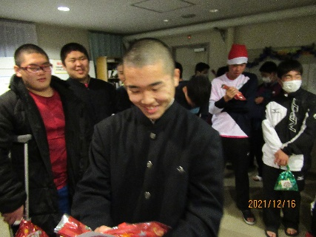
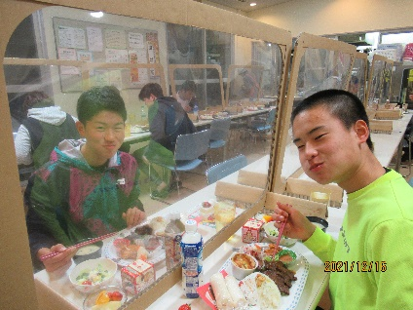
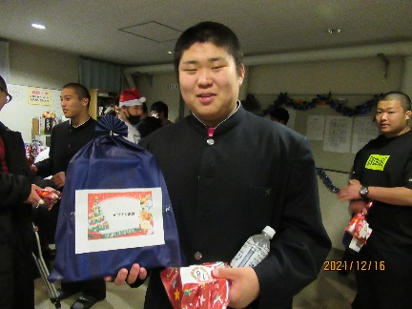
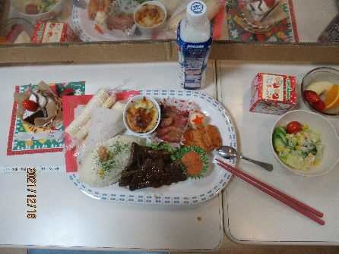

夜間避難訓練(12/6)

八島台寮ボランティア活動(10/16)

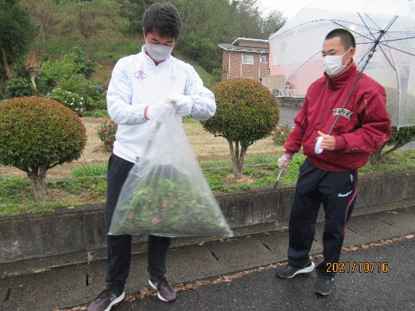
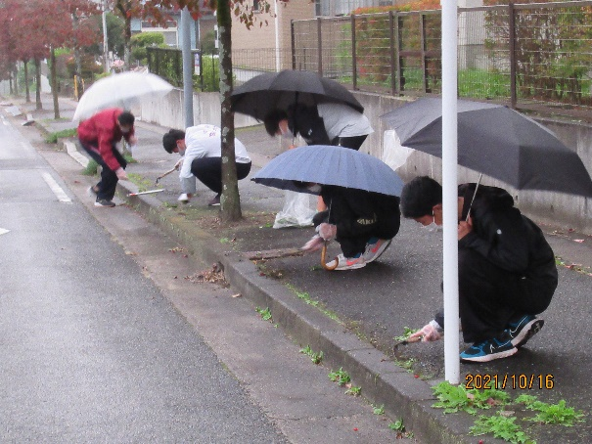
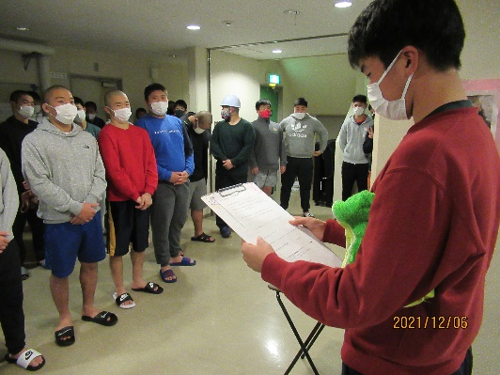



☆保護者の皆さまへ☆
八島台寮の活動等に普段からご理解頂きありがとうございます。また、寮生の
送迎や荷物類の配送なども、お忙しい中いつもお世話になっています。
季節の変わり目など、寝具類の確認や不要なものの持ち帰りをお願いします。
閉開寮時の送迎等もよろしくお願いします。
☆冬休み中の閉寮期間のお知らせ☆
閉寮期間 １２月２８日(火)午後３時 ～ １月５日(水)午後１時
(この期間は寮内に入ることはできませんのでご注意ください)
◎１２月２８日(火)朝食までと１月５日(水)夕食から食事が提供されます。
◎１２月２８日(火)と１月５日(水)は昼食がありません。

